克拉玛依区泽福洗车点“5·15”伤人事故调查报告
来源：克拉玛依区人民政府 克拉玛依区·事故调查(JSON)
原文链接：http://www.klmyq.gov.cn/klmyq/aqsc/202408/c19053617fe24a10827bee38787584e7.shtml
发布时间：2024-08-28 抓取时间：2026-10-16 正文含图，已嵌入原图

克拉玛依区泽福洗车点“5·15”伤人事故调查报告

2024-08-23 16:04区应急管理局888
大中小
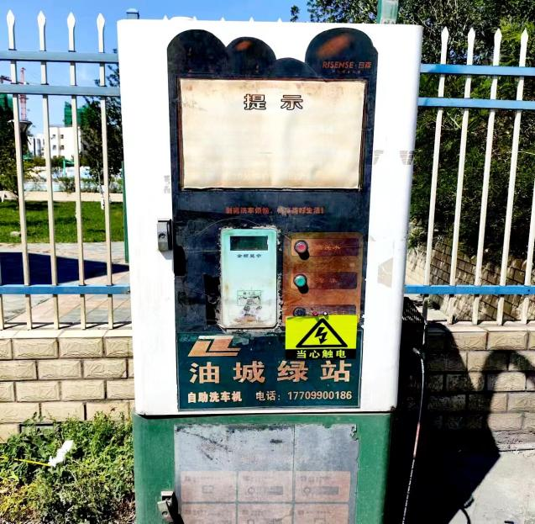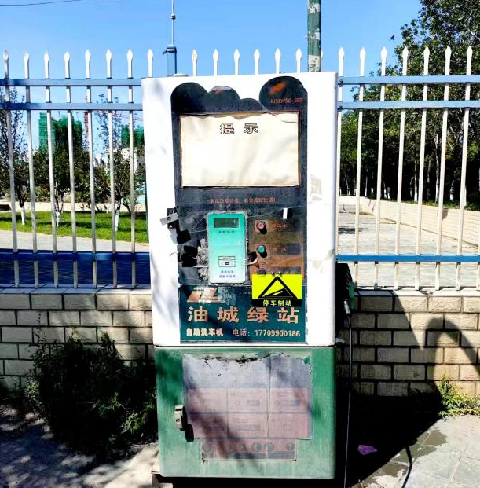
扫一扫在手机打开当前页

